**IBM 7090**

IBM 7090

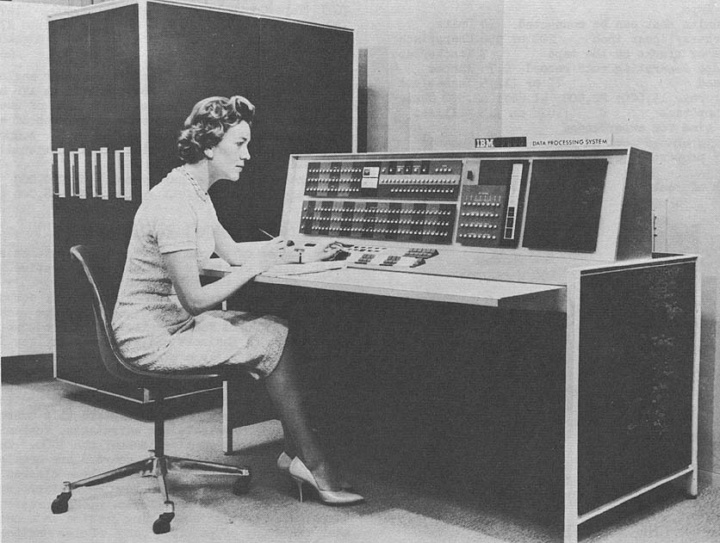

1959年12月18日，第一台晶体管计算机——IBM7090由美国国际商业机器公司制造成功。

目录

• [简介](http://www.techcn.com.cn/index.php?doc-view-140738.html#1)

• [特点](http://www.techcn.com.cn/index.php?doc-view-140738.html#3)

• [第二代电脑与磁盘机](http://www.techcn.com.cn/index.php?doc-view-140738.html#5)

• [回顾20年前错误的代价：电脑病毒至今也无解](http://www.techcn.com.cn/index.php?doc-view-140738.html#7)

* • [父与子](http://www.techcn.com.cn/index.php?doc-view-140738.html#9)
* • [参考文献](http://www.techcn.com.cn/index.php?doc-view-140738.html#11)

简介[回目录](http://www.techcn.com.cn/index.php?doc-view-140738.html" \l "section)

IBM 7090，第一台晶体管计算机，使用穿孔卡片，由IBM制造。有32K内存，系统用5K，用户用27K，用户数据在内存和一台磁鼓之间切换。

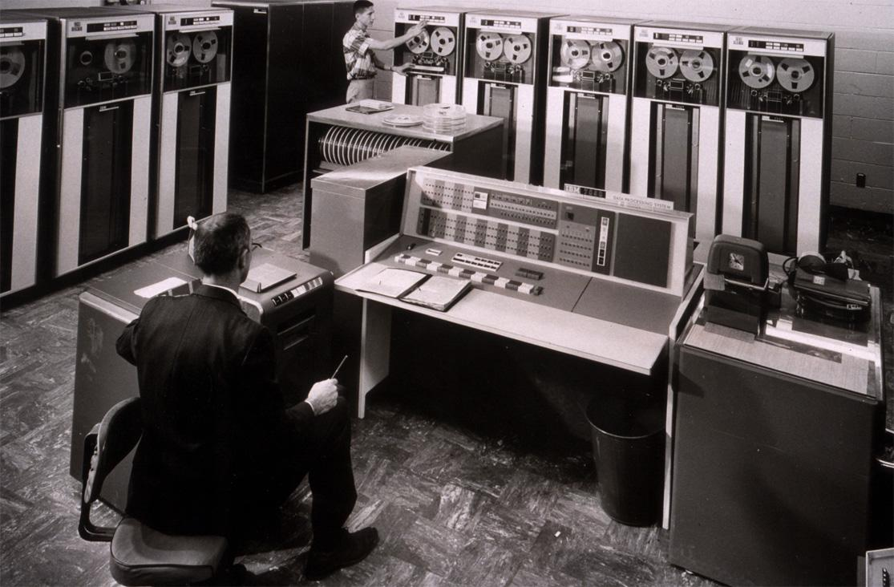

The IBM 7090 was a second-generation transistorized version of the earlier IBM 709 vacuum tube mainframe computers and was designed for "large-scale scientific and technological applications". The 7090 was the third member of the IBM 700/7000 series scientific computers. The first 7090 installation was in November 1959. In 1960, a typical system sold for $2,900,000 or could be rented for $63,500 a month.

The 7090 used a 36-bit word length, with an address-space of 32K (32,768) words. It operated with a basic memory cycle of 2.18 μs, using the IBM 7302 Core Storage core memory technology from the IBM 7030 (Stretch) project.

特点[回目录](http://www.techcn.com.cn/index.php?doc-view-140738.html" \l "section)

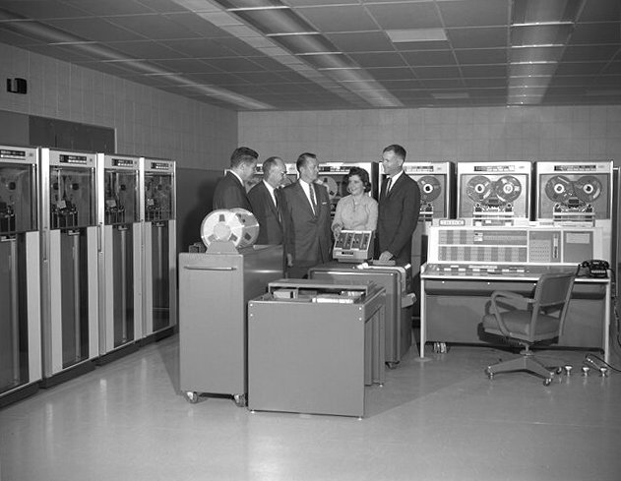

The 7090 is a transistorized data processing system which is functionally the same as the 709. It is a high speed system which contains all the features of the 709. Some of the new features are:

1. Computes five times faster than IBM 709 system.
2. Eight input/output data channels.
3. High speed magnetic tape units.
4. Intermixing of IBM 729-II and 729-IV Magnetic Tape Units.
5. Automatic priority processing using data channel trap.
6. Separate operator's console for centralized control.
7. New transistor circuits provide speed and reliability.
8. New high speed core storage.
9. New packaging for better space utilization.
10. Costs less to install and operate than IBM 709 system.

Compatibility with other IBM systems has been vigorously maintained in the design of the IBM 7090. Retraining and reprogramming costs are minimized because of:

1. Direct program compatibility with the IBM 709 system.
2. Compatibility feature for IBM 704 programs.
3. Input/output compatibility with all IBM Data Processing Systems.

Because the IBM 7090 is a direct improvement of the IBM 709, the customer will continue to benefit from the following features:

1. Efficiency of parallel binary logic.
2. Built-in floating point arithmetic.
3. No-lost-time indexing.
4. Computing simultaneous with multiple input/output operations under automatic control.
5. Convert instructions enable efficient execution of commercial applications.
6. Designed for use with real-time input/output.
7. Indirect addressing, including data channel commands.
8. Full word of sense indicators.
9. 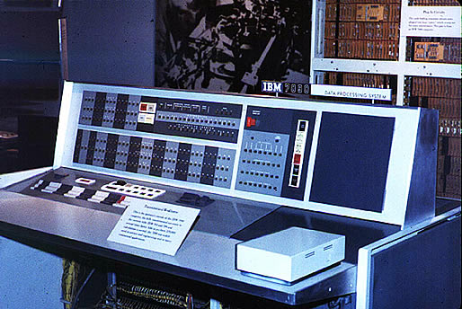

第二代电脑与磁盘机[回目录](http://www.techcn.com.cn/index.php?doc-view-140738.html" \l "section)

      晶体管先声夺人，闯进了电子管计算机的传统领域。IBM公司小沃森满腔热情策划了该公司电脑换代的重大举措。他向各地IBM工厂和实验室发出指令：“从1956年10月1日起，我们将不再设计使用电子管的机器，所有的计算机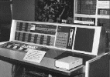和打卡机都要实现晶体管化。”

三年后，IBM公司在它的电脑产品700系列后加上了一个0，全面推出晶体管化的7000系列电脑。以晶体管为主要器件的IBM7090型电脑，换下了诞生不过一年的IBM709电子管计算机，从1960年到1964年一直统治着科学计算的领域，并作为第二代电子计算机的典型代表，被永远载入电脑的史册里。  
  
小沃森迅速把IBM的事业扩展到美国西海岸，他下令在加利福里亚圣何塞附近新建实验室和工厂，委派自己信任的工程师雷诺·约翰逊（R. Johnson）前往主理。中学教师出身的约翰逊是自学成才的发明家，过去曾研制出一种能自动判分的阅卷机，在学校里广泛使用至今。1957年，他为IBM公司开发出新型电脑RAMAC（会计和控制随机存取计算机），其最大特点是配置了世界上第一个硬磁盘。

      约翰逊将磁性材料碾磨成粉末，使其均匀扩散到24英寸铝圆盘表面。他把50张这样的磁盘安装在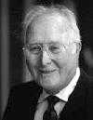一起， 构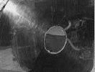成一台前所未有的超级存储装置——硬盘，容量大约500万字节，造价超过100万美元。 硬盘机安装了类似于电唱机那种机械臂，可以沿磁盘表面来回移动，随机搜索和存储信息。 硬磁盘处理数据的速度，比过去常用磁带机快200倍。约翰逊因此被誉为“硬盘之父” ，他一直担任IBM研究实验室和其他部门的主管，帮助硅谷成为世界磁盘工业的中心。他在教育技术、通讯技术、磁性材料等领域获得90余项专利，直到1998年才离开人世。  
  
      在约翰逊领导IBM工程师研制硬盘过程中，一位名叫艾伦·舒加特（A.Shugart）青年工程师发挥了关键作用。舒加特为IBM工作了十多年，1969年，他离开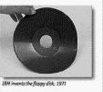“蓝色巨人”，建立舒加特合伙人公司。1971年，他率先研制出世界上第一片以塑料材质为基础的5英寸软磁盘。  
  
      1973年，IBM公司首次提出“温彻斯特技术”：在硬盘高速旋转的过程中，磁头与磁盘表面形成一层极薄的气泡间隙，能在100微秒内读写数据。用这种技术制造的硬盘，即我们今天各种电脑仍在使用的温式硬盘机。

      1974年，舒加特首次创办的公司倒闭，在朋友资助下，他开了一家酒吧艰难度日。五年之后，舒加特重返电脑行业，在著名的硅谷腹地，与过去的几个同事共同创建了希捷（Seagate） 技术公司，专门为个人电脑研制高性能的磁盘。1980年，希捷公司研制出第一台5英寸温式硬盘，容量达5～10MB。舒加特领导的这家公司，目前已是资产数十亿、员工10余万人的世界著名硬盘生产厂商。

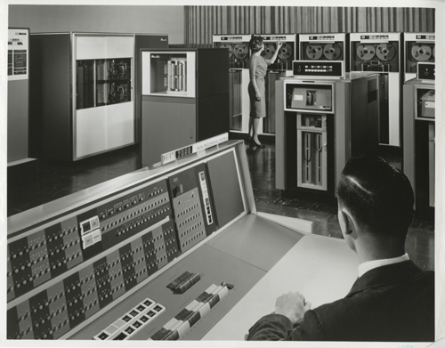

回顾20年前错误的代价：电脑病毒至今也无解[回目录](http://www.techcn.com.cn/index.php?doc-view-140738.html" \l "section)

　　2003年12月1日 专稿(文/Robert Lemos)：在科技年鉴记载的种种丰功伟业当中，Fred Cohen的贡献绝对堪称一绝：是他把“病毒”(virus)一词引进电脑词典。

　　在1984年发表的研究论文中，这位New Haven大学教授首度使用“病毒”一词，用来形容会自我扩散的程序及其带来的威胁，并建议可能的防御之道。三年后，他向美国国家科学基金会申请补助以进一步研究反制措施时，却遭到回绝。

　　“被他们否决了，”目前也担任研究公司Burton Group分析师的Cohen说：“他们说，那与时下的兴趣不符。”

　　二十年后的今天，无数的企业和个人仍为那个错误决定付出代价。如今，病毒和蠕虫与日俱增，在互联网上四处横行，对电脑构成最大的威胁，但科技业尚未能想出一劳永逸的办法把它们赶尽杀绝。诸如Sobig和Slammer这类数字传染病蔓延，导致企业疲于应付，每年损失数十亿美元。

　　在恶意入侵电脑系统的网络黑客备受瞩目的同时，电脑病毒的由来为何，却一直乏人闻问。早期病毒不是忿忿不平的青少年或反社会的电脑高手创造的，而是出自大学研究员、系统管理者和一群旧派黑客之手，他们把程序自动复制的能力视为一种巧妙的功能。

　　结果是，科技天才、纯真学者、傲慢官僚以及渴望反抗体制的民众共同撰写了一篇仍在连载中的长篇故事。

　　赛门铁克安全反应中心资深研究员Sarah Gordon记得，她在十多年前中了第一只电脑病毒，让她对这种现象深深着迷，从而费时数年探究病毒作者藏身暗处的秘密世界。

　　“互联网的设计加速各种信息的传布，这是一把双面刃，”Gordon在最近一场电子邮件访问中写道：“即使(病毒)起初并无恶意或危险性，但一旦释放到外头就控制不了，可能产生始料未及的后果。”

　　那正是电脑病毒始祖的遭遇：病毒程序呈等比级数繁衍，可把微小的错误放大到极致，使一起无害的恶作剧演变成一波破坏力十足的攻击。不像孤立网络攻击只靠简单的技术发动，可自我繁殖的能力为病毒增添了复杂度，常常连病毒作者本身即使想踩煞车也无能为力。虽然许多程序很快就后继乏力，但也有些病毒活得远比作者当初赋予它们的寿命还长。

　　1983年11月，当时还是南加州大学研究生的Cohen率先构思这个问题时，就隐约预见病毒未来的发展。在一场讨论电脑安全性的每周例行座谈会上，他就已构思一种可自我复制并感染其他系统的程序。

　　“突然间，灯泡亮了，我大叫：‘啊哈!’”Cohen回忆当年的情景：“在那一瞬间，我知道如何撰写可行的程序。”

　　他当时的指导教授，Len Adleman，是著名的公钥加密(public-key encryption)技术发明者之一，也是著名RSA(Rivest, Shamir & Adleman)安全技术缩写当中的“A”。Adleman当时说，这种程序可比喻成数字版的病毒。就这样，“病毒”之名从此根深柢固。

**概念的诞生**

　　第二年，他发表一篇论文，把病毒定义成“一种可‘感染’其他程序的程序，方法是把别的程序加以修改，并且把可能已进化的自身程序包括在其中”。Cohen以实例证明，即使在安全技术存在的环境，这种病毒仍可通过任何允许信息共享、通译和传布的系统扩散。

　　为展示病毒的潜在危险，Cohen编写了一个测试程序，以观察病毒蔓延的速度可能有多快，进而判断一部大型电脑主机的安全性如何。他在一个把Unix文件组织以图形方式呈现的指令中植入病毒程序，然后执行五次攻击。

　　平均来说，在一个半小时之内，病毒即“取得系统权限──实质掌控了电脑。最快的一次只花了五分钟。

　　“当时，纵有种种安全技术把关，病毒照样蔓延，”Cohen说：“那项测试显示，最不受信赖的使用者是安全防护最弱的环节，而程序能快速蔓延到最受信赖的使用者。”

　　Cohen的研究成果为病毒下了具体的定义，并展示其他的程序，像是蠕虫，其实是那个定义下的分支。不过，有一些病毒似的程序在他发表研究报告之前就已经存在，而病毒的许多理论基础系John von Neumann所建立的，他是电脑学的开山祖师之一。

　　1903年生于匈牙利，von Neumann为电脑学、数学和物理学的许多支系贡献了许多具启发性的研究，包括一种称为“游戏理论”(game theory)策略的逻辑分析，以及新兴的量子物理学支系学派。1948至1956年间，他把同侪也就是著名电脑学家Alan Turing的研究成果发扬光大。

　　Turing提出通用运算系统(universal computing system)的观念，意指一种逻辑性的架构体系，使用一个处理器和储存程序及资料的磁带，即可解决林林总总的问题。直至今日，电脑仍采用Turing所指的基本分工：处理器与储存装置。

　　Von Neumann把Turing首创的概念进一步扩充，成为一种通用的架构体系，一种可自我复制的系统。这种自我复制的自动机体(automaton)，如他所述，采用成千上万的元素──每一元素均可能处于29种状态当中的任一种──共同在一个假想的网格(grid)上形成另一个自动机体。这套系统相当复杂，以至于耗时逾40年，才打造出有限度仿造这种系统的硬件。

**电脑程序适者生存**

　　Von Neumann的研究后来被当作电脑学新兴支派蜂巢式自动装置理论(cellular automata theory)的基础，启发研究员发展简化的电脑“生物”和投入人工智慧生命领域。受他的开创性研究激励，三位贝尔实验室研究员在1960年代初将他的构想付诸行动。

　　1961年8月，研究员Victor Vyssotsky发明一种称为“达尔文”(Darwin)的游戏，让若干小程序争相攻占一个数字地盘。此游戏的大部分程序由他的同事Douglas McIlroy撰写，包括执行模拟的源代码。第三位研究员，Robert Morris Sr.，则创作一个致命的数字生物，会随时间推进而演化，并且把自己成功的攻击能力传给后代。

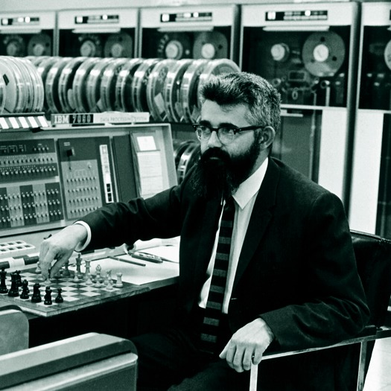

John McCarthy (playing chess via the **IBM 7090**),

　　这个游戏在IBM 7090系统上执行，后来大致已被遗忘。但这群研究员和他们的后继者对电脑以及互联网产生了深远的影响。

　　Morris后来转赴国家安全局任职，1988年11月，他的儿子Robert Jr.创造了第一只在互联网上广为扩散的蠕虫。尽管“达尔文”的寿命只到IBM 7090电脑系统为止，但这些研究员的娱乐活动却催生更多的游戏，包括大受欢迎的“Core War”，系玩家用Redcode语言所写的作战程序，然后通过称为“阵列Redcode模拟器”(或称MARS)的虚拟记忆场扩散。至今仍有许多死忠爱用者在网络上玩这个游戏。

　　但这些数字生物都被关在人工创造的环境。直到一种不同的游戏问世，才把病毒引进电脑，进而传染全世界。

　　那个游戏称为“动物”(Animal)，是类似“20 Questions”的程序。“20 Questions”在1970年代备受大型电脑操作者的欢迎。该游戏要玩家联想一种动物，接着就发问，要玩家提供那一型生物的线索。如果程序猜错了，就会要求玩家提供一组问题和答案，让新的动物与其他动物有所区别。

　　在某大跨国公司担任UNIVAC(通用自动计算机)系统程序设计师的John Walker，于1974年改写那种游戏，并加以改良，让后来的玩家可修正先前其他玩家输入的错误资料。此游戏立刻引起热烈回响。

**从游戏演变成病毒**

　　在互联网诞生前的时代，Walker要求前来索取游戏的人把磁带寄过来，然后他会把复制一份的游戏寄回。没多久，他就对这种费力的过程感到厌烦。“那真的不胜其扰，促使我思考怎样才是散播游戏的最佳方式。就是在那个时候，我想出让游戏自我复制的点子。”

　　1975年元月，Walker写了另一个程序，“Pervade”，此程序可搭新版“动物”游戏的便车。每回玩家玩“动物”游戏时，“Pervade”就会执行目录检查，然后把自己复制到任一个尚未拷贝一份的目录，或是覆写已有的旧版程序。

　　Walker记得，当时曾花了两、三个月思索此程序可能产生的影响，以确定不会造成破坏性的错误。随后便发布出去。

　　一周之内，另一企业部门的UNIVAC管理者开始传出“动物”游戏 突然出现在他们的系统中。数周之后，其他的公司也发现此程序现身于他们的系统。

　　“过了数月，许多人开始谈论这个程序，索取者也增多，”Walker说：“它加速传播，一方面是靠自我复制到新目录的功能，另方面也是靠口耳相传。”

　　后来，随着UNIVACT发布新版操作系统，改变了目录结构，“Pervade”程序随即停止运作。但Walker坚称，将他的程序加以改良，可轻易克服新操作系统的安全功能。

　　“UNIVAC推出这种种安全措施，但这个例证显示此威胁让所有的防御措施束手无策，”他的话与十年后Cohen的看法遥相呼应。Walker在1980年代初创立Autodesk，至今仍是该公司最大的个人股东。

　　尽管为病毒无可预知的本性作证，但Walker也未料到他创造的自我复制生物竟能存活得那么久。

　　Walker最近听一位系统管理员说，他的程序至今仍在一部Unisys 2200系统(UNIVAC电脑的后代)上现踪。Walker说：“它仍在搜寻一个已过时30年的文件系统。”(唐惠文、陈奭璁译）

父与子[回目录](http://www.techcn.com.cn/index.php?doc-view-140738.html" \l "section)

50年代初，老沃森的长子小托马斯．沃森（T. Watson Jr）临危受命，在公司发展方向上实施带根本性的改革， IBM开始跨越传统。孩提时代的小沃森曾是纨绔子弟，但在二战的5年里， 他参军驾驶轰炸机飞行长达2500小时，官至空军中校。战争使他学会了勇往直前和运筹帏幄，学会了如何组织和团结部属。

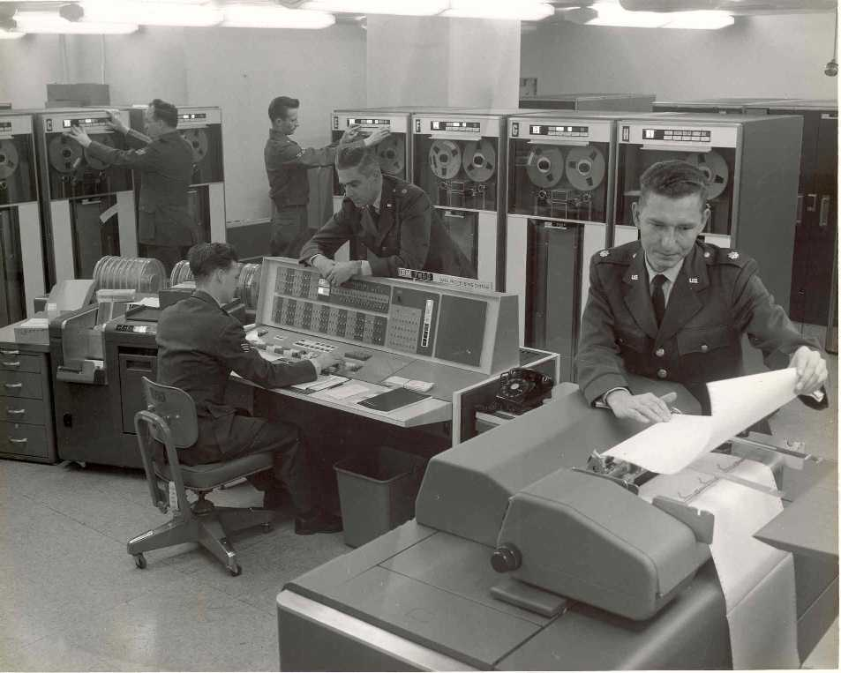

 小沃森首先提拔公司仅有的一位麻省理工学院毕业生沃利．麦克道尔任研究主管，聘请冯．诺依曼担任公司顾问，招聘到4000余名朝气蓬勃的青年工程师和技师。当时，美国空军正在准备实施半自动地面防空工程（SAGE）计划，小沃森不失时机为IBM争取到项目，建立自动化工厂， 训练了数千名制造和装配工人。在此基础上，IBM着手研制一种在国防里具有全用途电子计算机。

这是IBM首次冒险行为，仅设计和制造样机就需要300万美元，整个计划费用是这个数目的三四倍。小沃森为这台机器取名“国防计算机”，也就是后来改称IBM701的大型机，他们放弃了穿孔卡，代以自己过去不熟悉的东西——电子管逻辑电路、磁芯存储器和磁带处理机，使机器运算速度达到每秒执行17000次指令。

1953年4月7日，IBM公司的历史揭开新的一页：以“原子弹之父”奥本海默为首的150位嘉宾莅临IBM701揭幕仪式， 称赞这台电脑是“对人类极端智慧的贡献”。此后，IBM仰仗雄厚的人才实力，开足马力以每年12台的速度组织生产，一举扭转了被动局面。

701大型机的成功，把IBM推上了研制电脑的快车道：1954年，推出适用于会计系统的IBM702大型电脑，不仅能高速运算，而且能进行字符处理，销售14台。紧接着，适应不同需要的IBM704、 IBM705型电脑相继面世，销售数达到250多台。当其他公司还在大型机领域竞争时，小沃森又果断决定开发中型电脑。1954年，IBM650中型商业电脑上市，以优越的性能和便宜的价格，再次赢得了用户的青睐。这型机器的销售量竟超过千台以上。

1956年美国再次大选， IBM电脑一举取代UNIVAC电脑的地位，在电视上独领风骚。此时，IBM已经占领了约70％的市场，美国本土只留下以雷明顿．兰德公司为首的七家公司，新闻传媒戏称美国电脑业是“IBM和七个小矮人”。

1956年6月19日， 82岁老沃森离开人世。在此之前仅6星期，小沃森正式接任IBM公司总裁。1958年11月，小沃森为大型电脑IBM709隆重剪彩，这是当时用于科学计算的性能最优秀的一种电脑，也是IBM公司生产的最后一款电子管计算机。

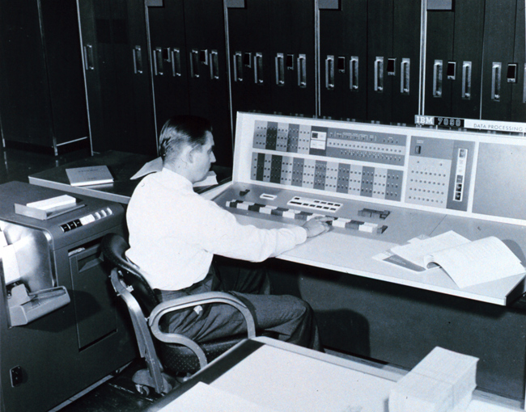

小沃森迅速将IBM的事业扩展到美国西海岸， 下令在加利福里亚圣何塞附近新建实验室和工厂，委派自己信任的工程师雷诺．约翰逊（R. Johnson）前往主理。中学教师出身的约翰逊是自学成才的发明家， 他带领30多名青年工程师，在不到三年时间内，为IBM创造了引人注目的技术成果——磁盘存储器。 1957年， 约翰逊在新开发的IBM 305 RAMAC（会计和控制随机存取计算机）电脑上，首次配置了这种磁盘装置。大约50张24英寸的磁盘被装配在一起， 构成一台前所未有的超级存储装置——硬盘，容量大约500万字节，造价超过100万美元，存取数据的速度则比过去常用磁带机快200倍。1958年布鲁塞尔世界博览会上，RAMAC以10种语言为参观者回答问题，大出风头。

同年， IBM还推出了世界上第一个高级语言——FORTRAN， 西屋电气公司幸运地成为FORTRAN的第一个商业用户。该语言是程序师约翰．巴科斯（J. Backus）的创造，他带领一个13人小组，包括有经验的程序员和刚从学校毕业的青年人，在IBM704电脑上设计编译器软件，于1954年完成。40多年过去后，FORTRAN仍是科学计算选用的语言之一。

 还在小沃森正式担任董事长的时候， 他就满腔热情策划IBM电脑向以晶体管为元件的方向转变， 向各地工厂和实验室发出指令说：“从1956年10月1日起，我们将不再设计使用电子管的机器， 所有的计算机和打卡机都要实现晶体管化。 ” 三年后，IBM公司推出IBM7090型全晶体管大型机， 运算速度达到每秒229000次，成为第二代电脑的标志产品。美洲航空公司为它的订票系统购买了两台主机，远程连接65座城市。

这是IBM公司的黄金季节，它登上了美国《幸福》杂志500家大企业排行榜的榜首；它创造出年销售额数十亿美元的天文数字； 在美国运转的64部电脑中，有44部是IBM生产；它的企业标志和商品标志“IBM” 三个大写字母，每个字都由八根蓝条拼成；它的销售人员，一律着深蓝色的西装，以代表公司形象。人们开始把IBM公司称作“蓝色巨人”（BigBlue）。

参考文献[回目录](http://www.techcn.com.cn/index.php?doc-view-140738.html" \l "section)

http://en.wikipedia.org/wiki/IBM_7090  
http://www-03.ibm.com/ibm/history/exhibits/mainframe/mainframe_PP7090.html  
http://www.cyol.net/gb/it/2000-11/28/content_112503.htm  
http://tech.sina.com.cn/it/2003-12-01/0916262222.shtml